Практ. 2.

«Падающий шар»
- Откройте приложение Macromedia Flash
- Создайте новый документ командой Файл ► Новый
- Вызовите диалоговое окно Параметры документа командой Изменить ► Документ.
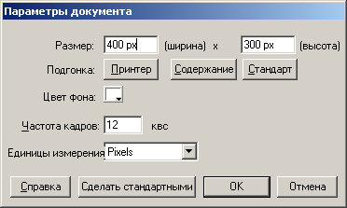
Установите размер документа: 400 Х 300 пикселей.
Сохраните заготовку в своей папке в формате *.fla
- Установите такой масштаб отображения документа, чтобы Стол целиком отображался в рабочей области.

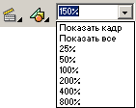
- В верхней части стола создайте изображение шара без контура:

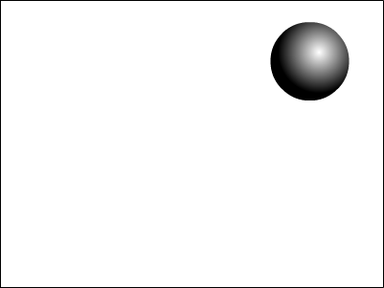

при этом первый кадр на временной диаграмме будет помечен как ключевой (черной точкой):

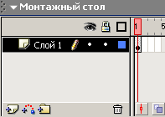
- Правой кнопкой мыши щелкните в ячейке второго кадра и в контекстном меню выберите команду Insert Keyframe (Вставить ключевой кадр):

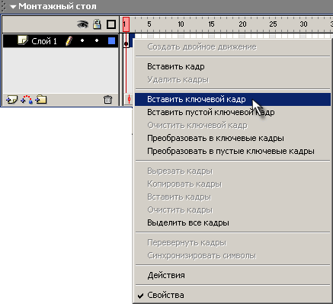

На Монтажном столе появится второй кадр фильма:

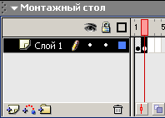

Теперь переместите изображение шара в нижнюю часть стола:

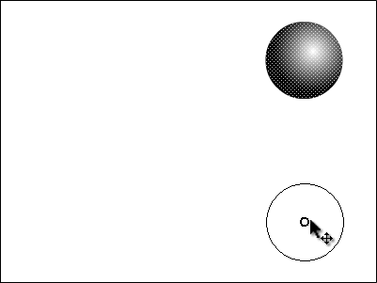
- Создайте третий ключевой кадр, на котором будет показано, как от шара откололся кусочек:

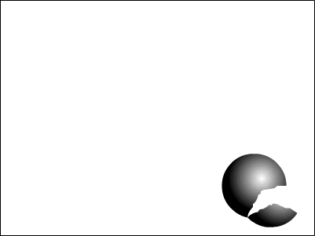
- На четвётром ключевом кадре от шара должен отколоться ещё один кусочек:


- На пятом ключевом кадре должно остаться нечто, в предыдущей жизни бывшее шариком:

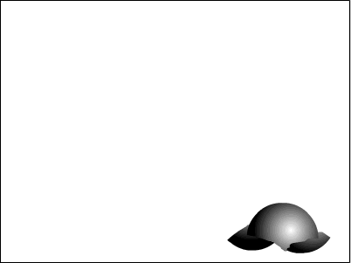
- Вызовите диалоговое окно Параметры документа командой Изменить ► Документ и установите частоту кадров: 5 кадров в секунду:

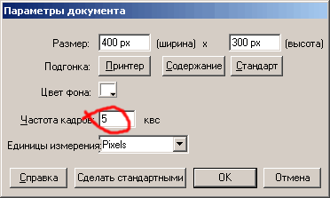
- Просмотрите готовый фильм, нажав сочетание клавиш <Ctrl>+<Enter>.
- Готовое изображение сохраните в своей папке в формате *.fla

Часть 2.«Часы. Эпизод I»
- Откройте приложение Macromedia Flash
- Создайте новый фильм размером 200 Х 200 пикселей. Сохраните заготовку в своей папке в формате *.fla
- На монтажном столе с помощью кнопки Вставить слой добавьте два слоя и переименуйте их в Циферблат, Маленькая стрелка, Большая стрелка:

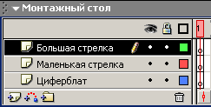
- В первом ключевом кадре слоя Циферблат нарисуйте циферблат будущих часов:

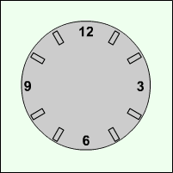
- В первых ключевых кадрах слоёв Маленькая стрелка и Большая стрелка нарисуйте соответственно маленькую и большую стрелки часов:

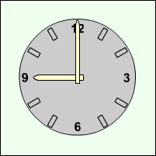
- Выделив во всех слоях вторые кадры, щелкните правой клавишей мыши и выполните команду Insert Keyframe (Вставить ключевой кадр):

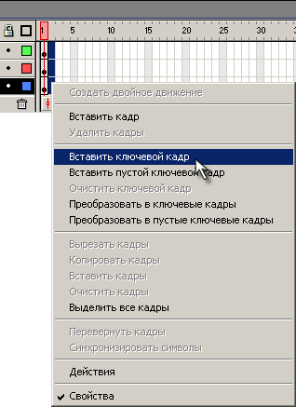
- На 2-м кадре, выделив большую стрелку, выбрите инструмент Свободная трансформация . Сместите точку трансформации (transformation point) к центру циферблата и поверните стрелку на 30°.

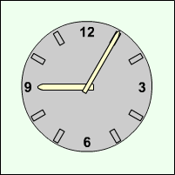
- Тоже самое проделайте на втором кадре с маленькой стрелкой, слегка сместив её к цифре 10 на 2,5°:

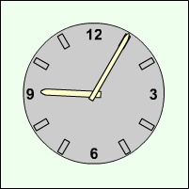
- Создавая каждый раз новые ключевые кадры, перемещая большую и маленькую стрелку, добейтесьм того, чтобы в результате большая стрелка сделала круг, а маленькая встала на 10. При этом должно получиться 13 кадров:

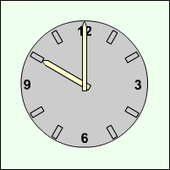
- Установите частоту смены кадров: 1 кадр в секунду.
- Просмотрите готовый фильм, нажав сочетание клавиш <Ctrl>+<Enter>.
- Готовое изображение сохраните в своей папке в формате *.fla

Часть 3.«Восстановление шара»
- Откройте приложение Macromedia Flash
- Откройте фильм с падающим шаром (Задание 2.1)
- На монтажном столе выделите все кадры фильма и используя контекстное меню, выполните команду Перевернуть кадры:

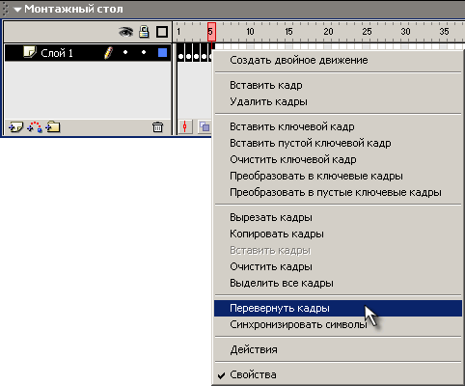
- Просмотрите готовый фильм, нажав сочетание клавиш <Ctrl>+<Enter>.
- Готовое изображение сохраните в своей папке в формате *.fla

